
气象信息报告
人民至上 生命至上

第135期

遵义市气象局 签发: 李明元 11月3日
未来十天天气预报
- 未来十天天气预报
预计未来十天全市以阴天间多云有分散小雨为主，其中下周一至周二白天多云到晴，局地有雾。具体预报如下：
今天夜间（3日夜间）：阴天有间歇性小雨；
周六（4日）：白天阴天，夜间有小雨；
周日（5日）：阴天间多云，有分散小雨；
下周一（6日）：多云转晴，后半夜局地有雾；
下周二（7日）：白天晴间多云，夜间有分散小雨；
下周三（8日）：阴天有间歇性小雨；
下周四至周五（9至10日）：阴天间多云；
下周六至周日（11至12日）：阴天转小雨。
遵义中心城区预报：
今天夜间，阴天有间歇性小雨，最低气温15℃；周六，白天阴天，夜间有小雨，15～19℃；周日，阴天间多云，有分散小雨，14～21℃；下周一，多云转晴，后半夜局地有雾，9～19℃；下周二，白天晴间多云，夜间有分散小雨，10～20℃；下周三，阴天有间歇性小雨，12～17℃；下周四至周五，阴天间多云，12～20℃；下周六至周日，阴天转小雨，15～19℃。
- 影响预估与建议
（一）预计未来十天我市以阴天间多云为主，多分散小雨，秋种适宜度为次适宜至适宜，抓紧推进秋种进度和查苗补苗。
（二）下周三和下周末降温降雨天气，体感较为湿冷，需注意防寒保暖。
（三）我市进入局地大雾多发季节，夜间到早晨易出现大雾，交管部门需加强监控调度，适时管控。
- 过去一周天气情况
过去一周，全市先雨后晴，夜间多大雾天气，最大累积雨量为桐梓马鬃22.5毫米。全市大部分地区最高气温在25℃以上，最高为仁怀茅台33.4℃（10月31日16时）。遵义中心城区气温9.1～25.3℃，最低气温出现在10月30日08时，最高气温出现在10月31日15时。
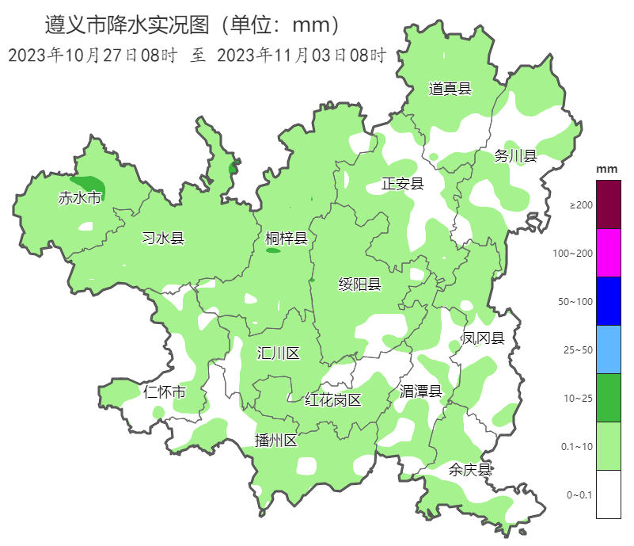
图 10月27日08时～11月3日08时全市累积降雨分布图

报：市委办、市政府办

市气象灾害应急指挥部成员单位

制作：吴新豪 敖芹 首席：杨熠 审核：刘红双
附表 遵义市气象台11月3日发布逐日天气预报（08时～08时）
日期 |  | 11月3日  （今夜） | 11月4日  （周六） | 11月5日  （周日） | 11月6日  （周一） | 11月7日  （周二） | 11月8日  （周三） | 11月9日  （周四） | 11月10日  （周五）
遵  义  城  区 | 天气
遵  义  城  区 | 天气 | 小雨 | 阴转小雨 | 阴 | 多云转晴 | 晴转小雨 | 阴转小雨 | 阴 | 阴
遵  义  城  区 | 气温 | 最低15℃ | 15～19℃ | 14～21℃↑ | 9～19℃↓ | 10～20℃ | 12～17℃↓ | 12～18℃ | 14～20℃↑
遵  义  城  区 | 天气  解读 | 阴有间歇性小雨 | 白天阴；夜间有小雨 | 阴天间多云，有分散小雨 | 多云转晴，后半夜局地有雾 | 白天晴间多云；夜间有分散小雨 | 阴有间歇性小雨 | 阴天间多云
全  市 | 天气  解读 | 阴有间歇性小雨 | 白天阴；夜间有小雨 | 阴天间多云，有分散小雨 | 多云转晴，后半夜局地有雾 | 白天晴间多云；夜间有分散小雨 | 阴有间歇性小雨 | 阴天间多云
全  市 | 天气  要点 | 小雨 | 小雨 | 小雨 | 多云 | 小雨 | 小雨 | 阴 | 阴

